Spring-04

Spring之数据访问

10.1、Spring数据访问工程环境搭建

创建一个Java工程，导入需要的Jar包
Spring的核心jar包
spring-beans-4.0.0.RELEASE.jar
spring-context-4.0.0.RELEASE.jar
spring-core-4.0.0.RELEASE.jar
spring-expression-4.0.0.RELEASE.jar

Spring切面的jar包
com.springsource.net.sf.cglib-2.2.0.jar
com.springsource.org.aopalliance-1.0.0.jar
com.springsource.org.aspectj.weaver-1.6.8.RELEASE.jar
spring-aop-4.0.0.RELEASE.jar
spring-aspects-4.0.0.RELEASE.jar

Spring数据访问的jar包
spring-jdbc-4.0.0.RELEASE.jar
spring-orm-4.0.0.RELEASE.jar
spring-tx-4.0.0.RELEASE.jar

数据库访问需要的jar包
c3p0-0.9.1.2.jar
mysql-connector-java-5.1.37-bin.jar

日记需要的jar包
commons-logging-1.1.3.jar
log4j-1.2.17.jar

Spring的测试包
spring-test-4.0.0.RELEASE.jar

在src目录下jdbc.properties属性配置文件
jdbc.username=root
jdbc.password=root
jdbc.url=jdbc:mysql://localhost:3306/spring
jdbc.driverClass=com.mysql.jdbc.Driver

在src目录下的log4j.properties配置文件
# Global logging configuration
log4j.rootLogger=INFO, stdout
# Console output...
log4j.appender.stdout=org.apache.log4j.ConsoleAppender
log4j.appender.stdout.layout=org.apache.log4j.PatternLayout
log4j.appender.stdout.layout.ConversionPattern=%5p [%t] - %m%n

在applicationContext.xml中配置数据源
<!-- 加载jdbc.properties配置文件 -->
<context:property-placeholder location="classpath:jdbc.properties"/>
<!-- 配置数据库连接池 -->
<bean id="c3p0DataSource" class="com.mchange.v2.c3p0.ComboPooledDataSource">
<property name="user" value="${jdbc.username}"/>
<property name="password" value="${jdbc.password}"/>
<property name="jdbcUrl" value="${jdbc.url}"/>
<property name="driverClass" value="${jdbc.driverClass}"/>
</bean>
<!-- jdbcTemplate -->
<bean id="jdbcTemplate" class="org.springframework.jdbc.core.JdbcTemplate">
<property name="dataSource" ref="c3p0DataSource"/>
</bean>

测试数据源（测试数据库连接池）
@ContextConfiguration(locations = "classpath:applicationContext.xml")
@RunWith(SpringJUnit4ClassRunner.class)
public class JdbcTest {

@Autowired
DataSource dataSource;

@Test
public void test1() throws Exception {
System.out.println( dataSource.getConnection() );
}

}

10.2、Spring之JdbcTemplate使用
在Spring中提供了对jdbc的封装类叫JdbcTemplate。它可以很方便的帮我们执行sql语句，操作数据库。

先准备单表的数据库数据
drop database if exists jdbctemplate;

create database jdbctemplate;

use jdbctemplate;

create table `employee` (
`id` int(11) primary key auto_increment,
`name` varchar(100) default null,
`salary` decimal(11,2) default null
);

insert into `employee`(`id`,`name`,`salary`)
values (1,'李三',5000.23),(2,'李四',4234.77),(3,'王五',9034.51),
(4,'赵六',8054.33),(5,'孔七',6039.11),(6,'曹八',7714.11);

select * from employee;

JdbcTemplate的使用需要在applicationContext.xml中进行配置
<!-- jdbcTemplate -->
<bean id="jdbcTemplate" class="org.springframework.jdbc.core.JdbcTemplate">
<property name="dataSource" ref="c3p0DataSource"/>
</bean>

实验2：将id=5的记录的salary字段更新为1300.00
@Test
public void test2() throws Exception {
// 实验2：将emp_id=5的记录的salary字段更新为1300.00
String sql = "update employee set salary = ? where id = ?";
jdbcTemplate.update(sql, 1300, 5);
}

实验3：批量插入
@Test
public void test3() throws Exception {
String sql = "insert into employee(`name`,`salary`) values(?,?)";
ArrayList<Object[]> params = new ArrayList<>();
params.add(new Object[] {"aaa",100});
params.add(new Object[] {"bbb",100});
params.add(new Object[] {"ccc",100});
jdbcTemplate.batchUpdate(sql, params);
}

实验4：查询id=5的数据库记录，封装为一个Java对象返回
创建一个Employee对象
public class Employee {

private Integer id;
private String name;
private BigDecimal salary;

@Test
public void test4() throws Exception {
// 实验4：查询id=5的数据库记录，封装为一个Java对象返回
String sql = "select id ,name ,salary from employee where id = ?";
/**
* 在queryRunner中使用的是ResultSetHandler
* 在Spring的jdbcTemplate中，使用RowMapper。
* BeanPropertyRowMapper 可以把一个结果集转成一个bean对象
*/
Employee employee = jdbcTemplate.queryForObject(sql, new BeanPropertyRowMapper(Employee.class), 5);
System.out.println(employee);
}

实验5：查询salary>4000的数据库记录，封装为List集合返回
@Test
public void test5() throws Exception {
// 实验5：查询salary>4000的数据库记录，封装为List集合返回
String sql = "select id,name,salary from employee where salary > ?";
List<Employee> list = jdbcTemplate.query(sql, new BeanPropertyRowMapper(Employee.class), 4000);
System.out.println(list);
}

实验6：查询最大salary
@Test
public void test6() throws Exception {
// 实验6：查询最大salary
String sql = "select max(salary) from employee";
BigDecimal salary = jdbcTemplate.queryForObject(sql, BigDecimal.class);
System.out.println(salary);
}

实验7：使用带有具名参数的SQL语句插入一条员工记录，并以Map形式传入参数值
<!-- namedParameterJdbcTemplate -->
<bean id="namedParameterJdbcTemplate" class="org.springframework.jdbc.core.namedparam.NamedParameterJdbcTemplate" >
<constructor-arg name="dataSource" ref="c3p0DataSource" />
</bean>

@ContextConfiguration(locations = "classpath:applicationContext.xml")
@RunWith(SpringJUnit4ClassRunner.class)
public class JdbcTest {

@Autowired
DataSource dataSource;

@Autowired
JdbcTemplate jdbcTemplate;

@Autowired
NamedParameterJdbcTemplate namedParameterJdbcTemplate;

@Test
public void test7() throws Exception {
// 实验7：使用带有具名参数的SQL语句插入一条员工记录，并以Map形式传入参数值
String sql = "insert into employee(`name`,`salary`) values(:name,:salary)";
Map<String, Object> param = new HashMap<String,Object>();
param.put("name", "小明");
param.put("salary", new BigDecimal(55));
namedParameterJdbcTemplate.update(sql, param);
}

实验8：重复实验7，以SqlParameterSource形式传入参数值
@Test
public void test8() throws Exception {
// 实验8：重复实验7，以SqlParameterSource形式传入参数值
String sql = "insert into employee(`name`,`salary`) values(:name,:salary)";
//通过一个bean对象的属性会自动赋值
SqlParameterSource sqlParameterSource = new BeanPropertySqlParameterSource(new Employee(0,
"小新", new BigDecimal(11111)));
namedParameterJdbcTemplate.update(sql, sqlParameterSource);
}

实验9：创建Dao，自动装配JdbcTemplate对象
// 实验9：创建Dao，自动装配JdbcTemplate对象
添加类
@Repository
public class EmployeeDao {

@Autowired
JdbcTemplate jdbcTemplate;

public int saveEmployee(Employee employee) {
String sql = "insert into employee(`name`,`salary`) values(?,?)";
return jdbcTemplate.update(sql, employee.getName(), employee.getSalary());
}
}

在applicationContext.xml中配置
<!-- 添加包扫描 -->
<context:component-scan base-package="com.atguigu" />

测试代码
@ContextConfiguration(locations = "classpath:applicationContext.xml")
@RunWith(SpringJUnit4ClassRunner.class)
public class JdbcTest {

@Autowired
DataSource dataSource;

@Autowired
JdbcTemplate jdbcTemplate;

@Autowired
NamedParameterJdbcTemplate namedParameterJdbcTemplate;

@Autowired
EmployeeDao employeeDao;

@Test
public void test9() throws Exception {
// 实验9：创建Dao，自动装配JdbcTemplate对象
employeeDao.saveEmployee(new Employee(null, "ssssss", new BigDecimal(999)));
}

实验10：通过继承JdbcDaoSupport创建JdbcTemplate的Dao
@Repository
public class EmployeeDao extends JdbcDaoSupport {

@Autowired
protected void setDataSource2(DataSource dataSource) {
System.out.println("自动注入 + " + dataSource);
super.setDataSource(dataSource);
}

public int saveEmployee(Employee employee) {
String sql = "insert into employee(`name`,`salary`) values(?,?)";
return getJdbcTemplate().update(sql, employee.getName(), employee.getSalary());
}
}

声明式事务
事务分为声明式和编程式两种:
声明式事务：声明式事务是指通过注解的形式对事务的各种特性进行控制和管理。
编程式事务：指的是通过编码的方式实现事务的声明。

11.1、编码方式实现事务：
try{
// 获取数据库连接
Connection connection = JdbcUtils.getConnection();
// 设置手动管理事务
connection.setAutoCommit(false);
……
执行若干操作
……
// 提交事务
connection.commit();
} catch (Exception e) {
// 回滚事务
connection.rollback()
} finally {
// 关闭数据库连接
connection.close();
}

11.2、声明式事务环境搭建

11.2.1、准备测试数据库
##创建tx数据库
drop database if exists `tx`;
CREATE database `tx`;
##切换tx数据库
USE `tx`;

##删除用户表
DROP TABLE IF EXISTS `user`;
##创建用户表
CREATE TABLE `user` (
`id` int primary key auto_increment,
`username` varchar(50) NOT NULL,
`money` int(11) DEFAULT NULL
);
##插入数据
insert into `user`(`username`,`money`) values ('张三',1000),('李四',1000);

##删除图书表
drop table if exists `book`;
##创建图书表
create table `book`(
`id` int primary key auto_increment,
`name` varchar(500) not null,
`stock` int
);
##插入数据
insert into book(`name`,`stock`) values('java编程思想',100),('C++编程思想',100);

##查看数据
select * from book;
select * from user;

11.2.2、创建一个Java工程，导入Jar包
Spring的core核心包
spring-beans-4.0.0.RELEASE.jar
spring-context-4.0.0.RELEASE.jar
spring-core-4.0.0.RELEASE.jar
spring-expression-4.0.0.RELEASE.jar
Spring切面包
com.springsource.net.sf.cglib-2.2.0.jar
com.springsource.org.aopalliance-1.0.0.jar
com.springsource.org.aspectj.weaver-1.6.8.RELEASE.jar
spring-aop-4.0.0.RELEASE.jar
spring-aspects-4.0.0.RELEASE.jar
Spring数据持久层包与数据库
c3p0-0.9.1.2.jar
mysql-connector-java-5.1.37-bin.jar
spring-jdbc-4.0.0.RELEASE.jar
spring-orm-4.0.0.RELEASE.jar
spring-tx-4.0.0.RELEASE.jar
Spring测试包
spring-test-4.0.0.RELEASE.jar
日记包
commons-logging-1.1.3.jar
log4j-1.2.17.jar

在源码目录（src或其他）下创建一个log4j.properties属性
# Global logging configuration
log4j.rootLogger=INFO, stdout
# Console output...
log4j.appender.stdout=org.apache.log4j.ConsoleAppender
log4j.appender.stdout.layout=org.apache.log4j.PatternLayout
log4j.appender.stdout.layout.ConversionPattern=%5p [%t] - %m%n

11.3、测试Service的默认事务
实验1：测试service服务层的默认事务
在源码目录（src或其他源码目录）下创建一个jdbc.properties属性
jdbc.username=root
jdbc.password=root
jdbc.driverClass=com.mysql.jdbc.Driver
jdbc.url=jdbc:mysql://localhost:3306/tx

创建测试的类
public class Book {
private Integer id;
private String name;
private int stock;

public class User {
private Integer id;
private String username;
private int money;

编写两个Dao类
@Repository
public class BookDao {
@Autowired
private JdbcTemplate jdbcTemplate;

public List<Book> queryAll() {
String sql = "select id,name,stock from book";
return jdbcTemplate.query(sql, new BeanPropertyRowMapper(Book.class));
}

public Book queryById(int id) {
String sql = "select id,name,stock from book where id = ?";
return jdbcTemplate.queryForObject(sql, new BeanPropertyRowMapper(Book.class), id);
}

public int update(Book book) {
String sql = "update book set name=?,stock=? where id=?";
return jdbcTemplate.update(sql, book.getName(), book.getStock(), book.getId());
}

public int deleteById(int id) {
String sql = "delete from book where id=?";
return jdbcTemplate.update(sql, id);
}
}

@Repository
public class UserDao {

@Autowired
private JdbcTemplate jdbcTemplate;

public List<User> queryAll() {
String sql = "select id ,username,money from user";
return jdbcTemplate.query(sql, new BeanPropertyRowMapper(User.class));
}

public User queryById(int id) {
String sql = "select id ,username,money from user where id = ?";
return jdbcTemplate.queryForObject(sql, new BeanPropertyRowMapper(User.class), id);
}

public int update(User user) {
String sql = "update user set username=?,money=? where id=?";
return jdbcTemplate.update(sql, user.getUsername(), user.getMoney(), user.getId());
}

public int deleteById(int id) {
String sql = "delete from user where id = ?";
return jdbcTemplate.update(sql, id);
}
}

一个Service测试
@Service
public class TransactionService {
@Autowired
private BookDao bookDao;
@Autowired
private UserDao userDao;

public void updateUserAndBook() {
// 更新图书
bookDao.update(new Book(2, "xxx", 2222));
// 更新用户
userDao.update(new User(2, "ssssssss", 2222));
}
}

在applicationContext.xml配置文件中配置内容
<!-- 包扫描 -->
<context:component-scan base-package="com.atguigu"></context:component-scan>
<!-- 加载jdbc.properties -->
<context:property-placeholder location="classpath:jdbc.properties"/>
<!-- 数据库连接池 -->
<bean id="dataSource" class="com.mchange.v2.c3p0.ComboPooledDataSource">
<property name="user" value="${jdbc.username}" />
<property name="password" value="${jdbc.password}" />
<property name="jdbcUrl" value="${jdbc.url}" />
<property name="driverClass" value="${jdbc.driverClass}" />
</bean>
<!-- 配置jdbcTemplate -->
<bean id="jdbcTemplate" class="org.springframework.jdbc.core.JdbcTemplate">
<property name="dataSource" ref="dataSource" />
</bean>

测试的代码
@ContextConfiguration(locations = "classpath:applicationContext.xml")
@RunWith(SpringJUnit4ClassRunner.class)
public class TransactionServiceTest {

@Autowired
private TransactionService transactionService;

@Test
public void testUpdateUserAndBook() {
transactionService.updateUserAndBook();
}
}

运行结果：
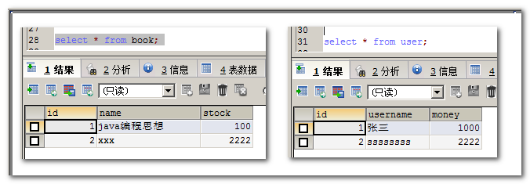

异常的演示
可以在两个操作中添加一个产生异常的代码。
@Service
public class TransactionService {
@Autowired
private BookDao bookDao;
@Autowired
private UserDao userDao;

public void updateUserAndBook() {
// 更新图书
bookDao.update(new Book(2, "xxx", 2222));
int 12 / 0;
// 更新用户
userDao.update(new User(2, "ssssssss", 2222));
}
}
测试结果：
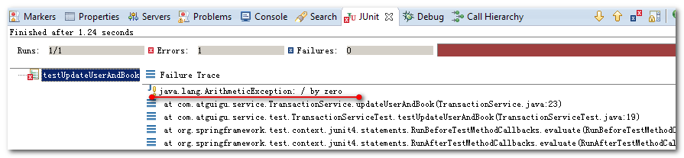
数据库运行结果
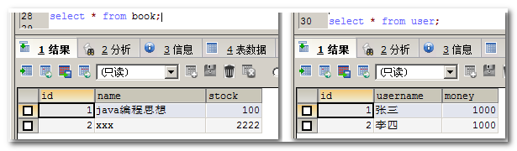

这个时候，我们发现。其实前面的两个dao操作，其实是两个事务。

bookDao.update(new Book(2, "xxx", 2222)); 这是一个事务
int 12 / 0; 产生了错误，导致后面的语句没有执行
userDao.update(new User(2, "ssssssss", 2222)); 这是另一个事务

这个时候，我们需要使用声明式事务来控制多个操作，在一个业务中，要么都成功。要么都失败！

Spring事务引入的分析------PlatformTransactionManager类简单介绍

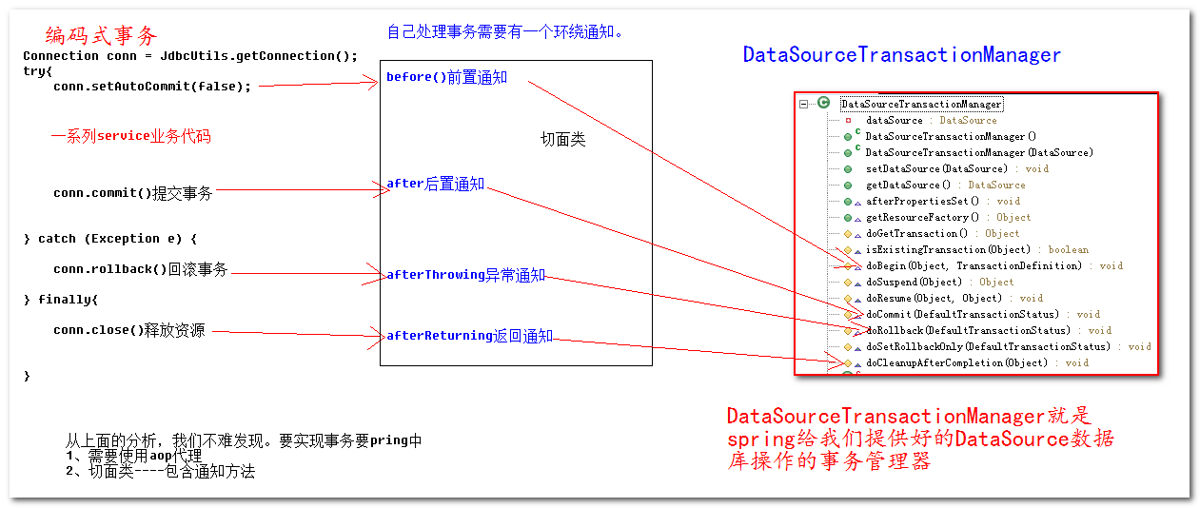

PlatformTransactionManager类是Spring提供的专门用于统一管理事务的一个接口。
那么不同的持久层技术都对其实现了自己的事务管理类。

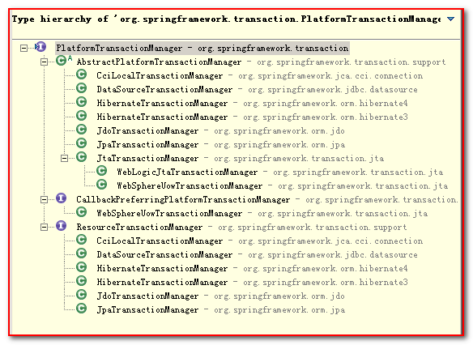

使用Spring注解式事务管理，只需要分三个简单的步骤：
- 配置自己需要用的事务管理器类------->>>>>DatasourceTransactionManager(这里是数据库连接池版本)
<bean id="transactionManager"
class="org.springframework.jdbc.datasource.DataSourceTransactionManager">
<property name="dataSource" ref="c3p0DataSource"></property>
</bean>

- 配置事务的自动代理
<tx:annotation-driven transaction-manager="transactionManager" />

- 在需要添加事务的目标方法上，添加@Transaction注解

11.4、使用Spring的注解声明事务管制
实验2：测试Spring的声明式事务

需要使用@Transactional注解来标，此方法交给Spring来管理事务
@Transactional
public void updateUserAndBook() {
// 更新图书
bookDao.update(new Book(2, "xxx", 2222));
int i = 12 / 0;
// 更新用户
userDao.update(new User(2, "ssssssss", 2222));
}

applicationContext.xml配置文件中的内容
<!-- 配置数据库连接池的事务管理器 -->
<bean id="transactionManager" class="org.springframework.jdbc.datasource.DataSourceTransactionManager">
<property name="dataSource" ref="dataSource" />
</bean>
<!-- 表示解析 @Transactional注解的对象，使用的事务管理器 -->
<tx:annotation-driven transaction-manager="transactionManager"/>

11.5、noRollbackFor和noRollbackForClassName测试不回滚的异常
实验3：noRollbackFor和noRollbackForClassName测试不回滚的异常

默认情况下，@Transactional是回滚运行时异常。也就是RuntimeException及其子异常 或 Error错误。

11.5.1、noRollbackFor 属性表示不回滚的异常类型
/**
* Transaction默认回滚的是RuntimeException，运行时异常。
* noRollbackFor属性表示不回滚的异常类型<br/>
* 算术异常和类型转换异常不回滚事务
*/
@Transactional(noRollbackFor= {
//表示算术异常和类型转换异常，不需要回滚事务
ArithmeticException.class,ClassCastException.class
})
public void updateUserAndBook() {
// 更新图书
bookDao.update(new Book(2, "xxx", 2222));
Object o = new Long(1);
String s = (String) o;
// 更新用户
userDao.update(new User(2, "ssssssss", 2222));
}

11.5.2、noRollbackForClassName属性表示不回滚的异常全类名
/**
* Transaction默认回滚的是RuntimeException，运行时异常。
* noRollbackForClassName属性表示不回滚的异常全类名<br/>
* 算术异常和类型转换异常不回滚事务
*/
@Transactional(noRollbackForClassName= {"java.lang.ArithmeticException","java.lang.ClassCastException"})
public void updateUserAndBook() {
// 更新图书
bookDao.update(new Book(2, "xxx", 2222));
int i = 12 / 0;
// 更新用户
userDao.update(new User(2, "ssssssss", 2222));
}

11.6、自定义设置回滚异常
实验5：rollbackFor和rollbackForClassName回滚的异常

11.6.1、设置回滚的异常类型rollbackFor
/**
* rollbackFor 属性设置回滚的异常类型<br/>
*/
@Transactional(rollbackFor= {FileNotFoundException.class})
public void updateUserAndBook() throws FileNotFoundException {
// 更新图书
bookDao.update(new Book(2, "xxx", 2222));
FileInputStream fis = new FileInputStream(new File("d:\\1.txt"));
// 更新用户
userDao.update(new User(2, "ssssssss", 2222));
}

11.6.2、设置回滚的异常全类名
/**
* rollbackFor 属性设置回滚的异常类型<br/>
* rollbackForClassName 属性设置回滚的异常类型全类名
*/
@Transactional(
rollbackForClassName="java.io.FileNotFoundException")
public void updateUserAndBook() throws FileNotFoundException {
// 更新图书
bookDao.update(new Book(2, "xxx", 2222));
FileInputStream fis = new FileInputStream(new File("d:\\1.txt"));
// 更新用户
userDao.update(new User(2, "ssssssss", 2222));
}

11.7、事务的只读属性
实验4：测试readOnly只读属性

readOnly 属性 设置事务是否允许写操作。readOnly 默认值是false,表示可读，可写。如果设置为true 表示只支持读操作。

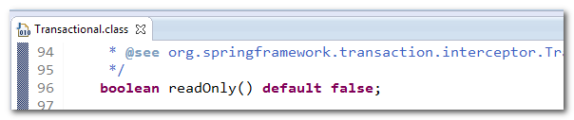
声明事务代码
/**
* readOnly表示事务只读，不支持写操作。
*/
@Transactional(readOnly=true)
public void updateUserAndBook() {
// 更新图书
bookDao.update(new Book(2, "xxx", 2222));
// 更新用户
userDao.update(new User(2, "ssssssss", 2222));
}

在写操作的方法上标注为只读。就会报异常

11.8、事务超时属性timeout(秒为单位)
timeout是设置超时属性。以秒为单位。
/**
* timeout设置事务超时时间,以秒为单位
*/
@Transactional(timeout=2)//两秒超时
public void updateUserAndBook() throws InterruptedException {
// 更新图书
bookDao.update(new Book(2, "xxx", 2222));
Thread.sleep(3000);
// 更新用户
userDao.update(new User(2, "ssssssss", 2222));
}

当两秒钟时间内不能完成所有操作，就会抛异常。
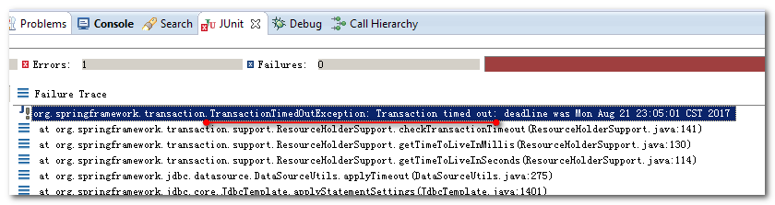

11.9、事务隔离级别
四种事务隔离级别：
一：读未提交 read uncommitted
二：读已提交 read committed
三：可重复读 repeatable read
四：串行事务 serializable

由事务隔离级别产生的几个常见问题：
读未提交，可导致----->>>> 脏读
读已提交，可导致----->>>> 不可重复读
重复读，可导致 ----->>>> 幻读

脏读：所谓脏读，指的是，在某一个事务中，读取到了其他事务中未提交的数据。称之为脏读。

不可重复读：指的是一个事务中，多次读取，由于其他事务进行修改操作。导致两次得到的内容不同。称之为不可重复读。

幻读：指的是在一个事务中，每次读取的数据都跟第一次的数据相同，不管数据本身是否已经被其他事务所修改。称之为幻读。

1.查看当前会话隔离级别
select @@tx_isolation;

2.查看系统当前隔离级别
select @@global.tx_isolation;

3.设置当前会话隔离级别
set session transaction isolation level read uncommitted;
set session transaction isolation level read committed;
set session transaction isolation level repeatable read;
set session transaction isolation level serializable;

- 开启事务
start transaction;

5.提交事务
commit;

- 回滚事务
rollback;

11.9.1、脏读的演示：
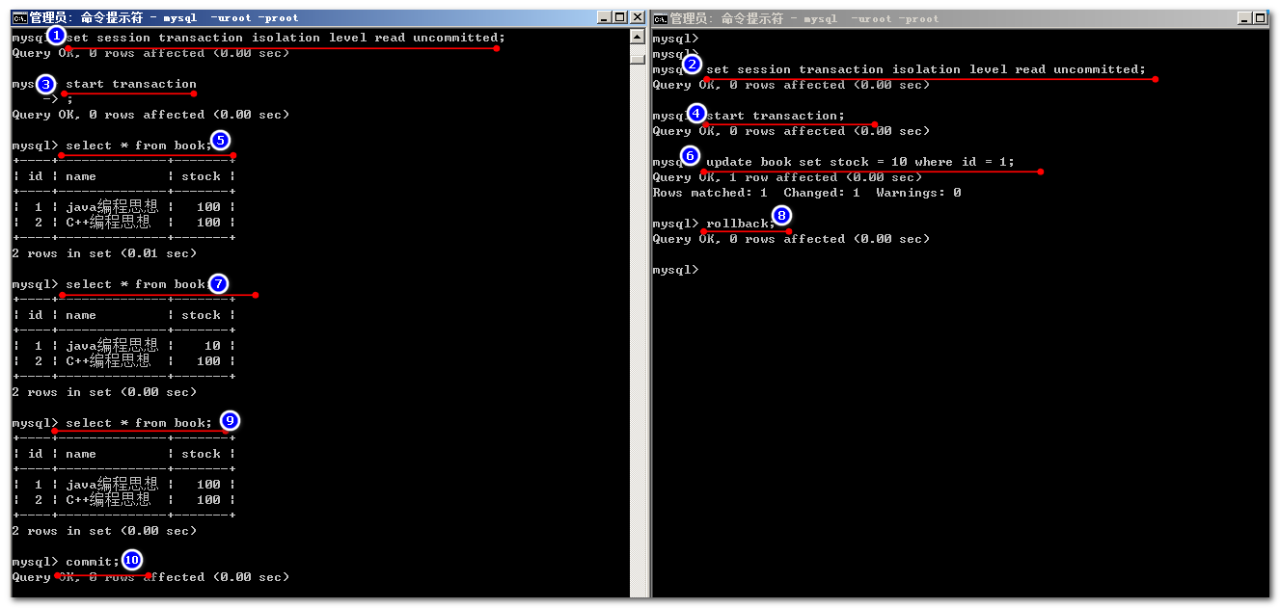

11.9.2、读未提交演示：
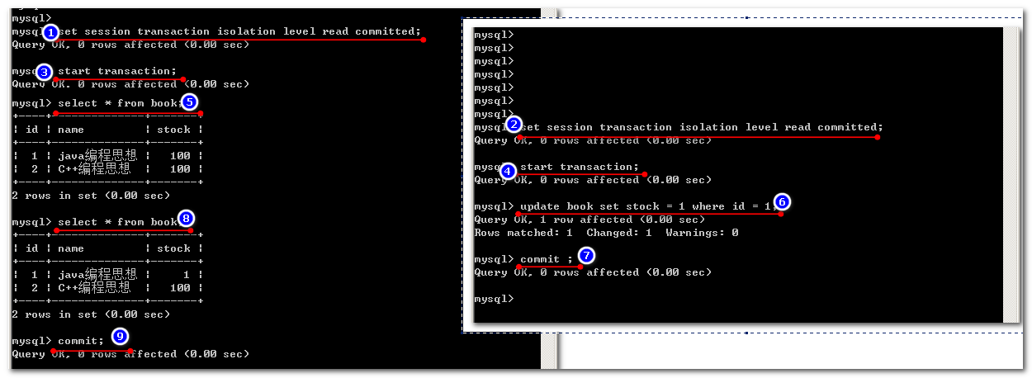

11.9.3、幻读的演示
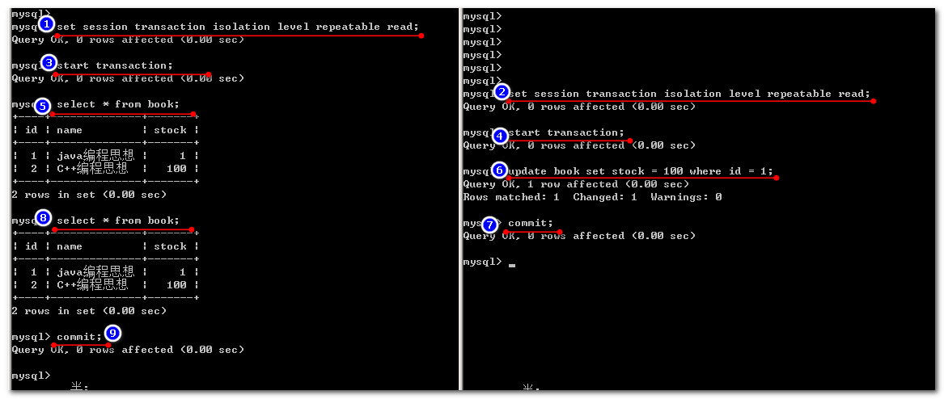

11.9.4、串行化事务的演示
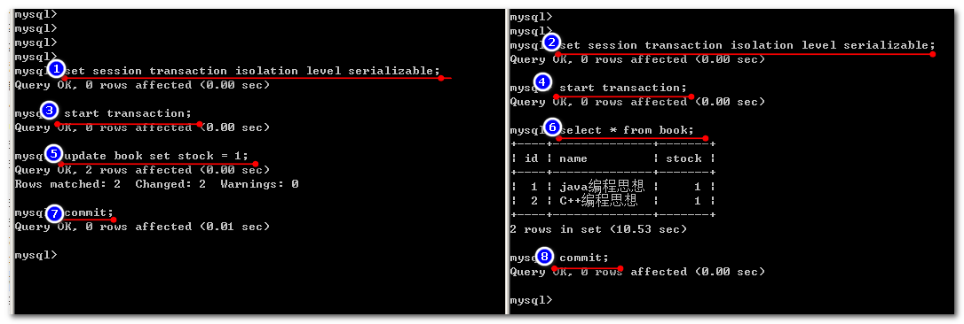

11.10、事务的传播特性propagation
什么是事务的传播行为：
当事务方法被另一个事务方法调用时，必须指定事务应该如何传播。例如：方法可能继续在现有事务中运行，也可能开启一个新事务，并在自己的事务中运行。
事务的传播行为可以由传播属性指定。Spring定义了7种类传播行为。

事务的传播特性，有以下几种类型：
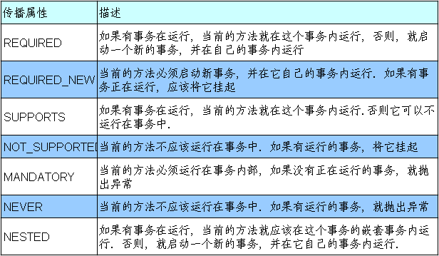

11.11、注解演示事物传播特性
创建UserService类
@Service
public class UserService {

@Autowired
private UserDao userDao;

@Transactional
public void updateUser() {
userDao.update(new User(1, "第二个操作成功！用户名被修改", 0));
}
}

创建BookService类
@Service
public class BookService {

@Autowired
BookDao bookDao;

@Transactional
public void updateBook() {
bookDao.update(new Book(1, "第一个操作成功！图书被修改", 0));
}
}

修改TransactionService类
@Service
public class TransactionService {
@Autowired
private BookDao bookDao;
@Autowired
private UserDao userDao;
@Autowired
private BookService bookService;
@Autowired
private UserService userService;

事物传播测试方法
@Transactional
public void multiUpdate() {
bookService.updateBook();
userService.updateUser();
}

/**
* timeout设置事务超时时间,以秒为单位
*/
@Transactional
public void updateUserAndBook() throws InterruptedException {
// 更新图书
bookDao.update(new Book(2, "xxx", 2222));
// 更新用户
userDao.update(new User(2, "ssssssss", 2222));
}
}

测试的代码
@Test
public void testMultiUpdate() {
transactionService.multiUpdate();
}

实验1：大小事务传播特性都是REQUIRED
@Transactional(propagation = Propagation.REQUIRED)
public void multiUpdate() {

@Transactional(propagation = Propagation.REQUIRED)
public void updateBook() {

@Transactional(propagation=Propagation.REQUIRED)
public void updateUser() {
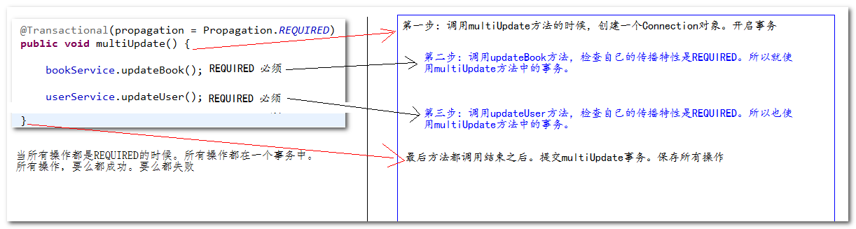
当所有的操作都是REQUIRED的时候，所有操作都在一个事务中。所有操作要么都成功。要么都失败。

实验2：大小事务传播特性都是REQUIRES_NEW
@Transactional(propagation = Propagation.REQUIRES_NEW)
public void multiUpdate()
@Transactional(propagation = Propagation.REQUIRES_NEW)
public void updateBook()
@Transactional(propagation = Propagation.REQUIRES_NEW)
public void updateUser()

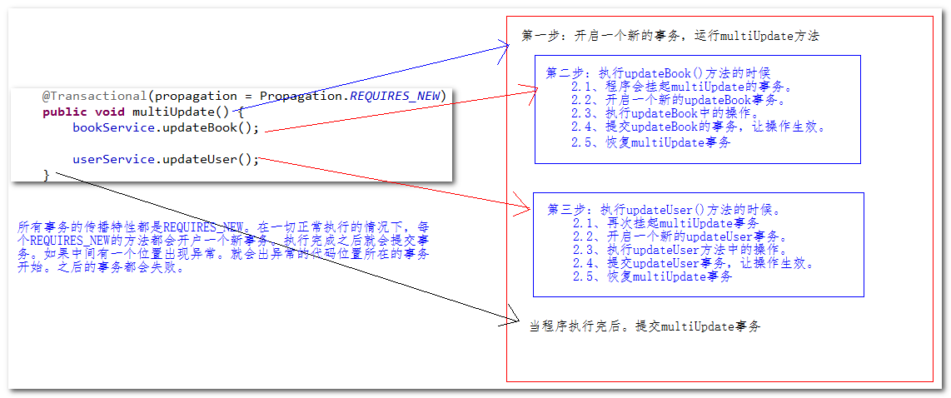

所有事务传播特性都是REQUIRES_NEW,也就是每个方法都会开启自己的事务。当方法执行完成。都会提交自己的事务。
如果有异常出现。就会从异常出现的代码所在的事务开始，到后面所有代码的操作都不会成功。

实验3：大事务是REQUIRED，小事务都是REQUIRES_NEW
@Transactional(propagation = Propagation.REQUIRED)
public void multiUpdate()
@Transactional(propagation = Propagation.REQUIRES_NEW)
public void updateBook()
@Transactional(propagation = Propagation.REQUIRES_NEW)
public void updateUser()
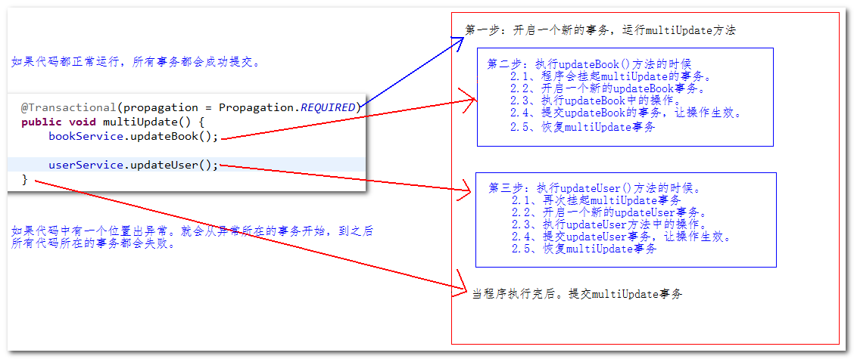

1、这个测试，每个方法也都会开启事务。如果程序正常运行。每个事务都会正常提交。
2、如果程序中有异常出现。就会从异常出现的代码所在的事务开始，到后面所有代码操作都不会成功！

实验4：大事务是REQUIRED，小1REQUIRED，小2REQUIRES_NEW
@Transactional(propagation = Propagation.REQUIRED)
public void multiUpdate()
@Transactional(propagation = Propagation.REQUIRED)
public void updateBook()
@Transactional(propagation = Propagation.REQUIRES_NEW)
public void updateUser()

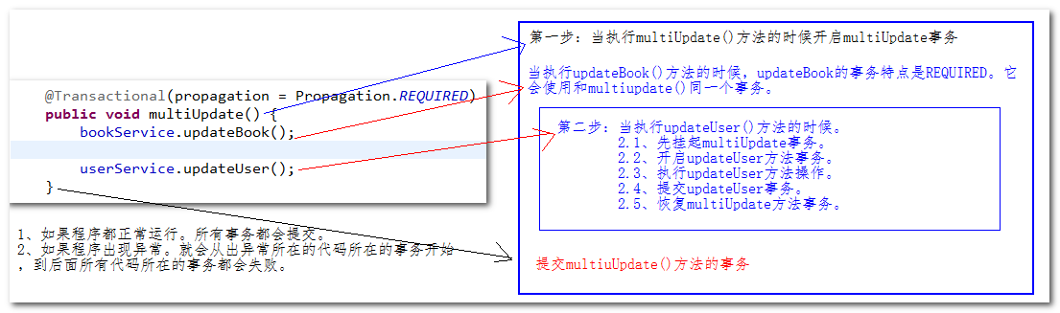
1、这个测试，在调用multiUpdate方法和updateUser方法的时候会开启事务。如果程序正常运行。每个事务都会正常提交。
2、如果程序中有异常出现。就会从异常出现的代码所在的事务开始，到后面所有代码操作都不会成功！

实验5：大事务是REQUIRED，小1REQUIRES_NEW，小2REQUIRED
@Transactional(propagation = Propagation.REQUIRED)
public void multiUpdate()
@Transactional(propagation = Propagation.REQUIRES_NEW)
public void updateBook()
@Transactional(propagation = Propagation.REQUIRED)
public void updateUser()

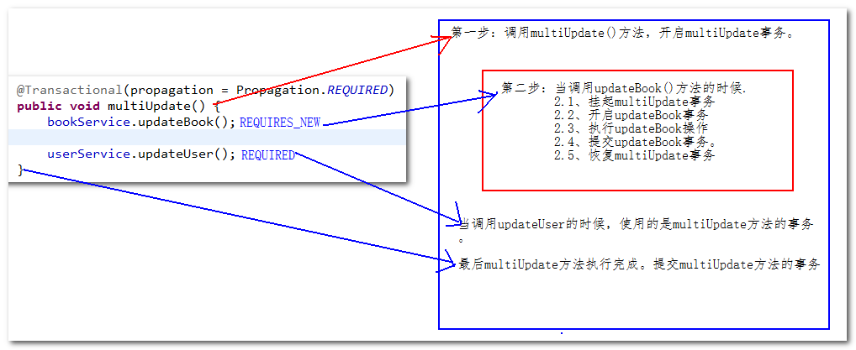
1、如果程序都正常运行，所有事务都会正常提交。
2、如果程序出现异常。就会从出现异常的代码所在的事务开始，以后面所有代码所在的事务都不会成功！

12、xml配置式事务声明
去掉。所有@Transaction的注解。
在applicationContext.xml配置文件中进行如下配置：
<!-- 配置事务管理器 -->
<bean id="transactionManager" class="org.springframework.jdbc.datasource.DataSourceTransactionManager">
<!-- 事务管理器，需要数据库连接池对象 -->
<property name="dataSource" ref="dataSource" />
</bean>
<!-- 需要配置方法的事务特性 -->
<tx:advice id="advice1" transaction-manager="transactionManager">
<tx:attributes>
<!-- 表示update打头的方法，都使用新的事务 -->
<tx:method name="update*" propagation="REQUIRES_NEW" />
<!-- 表示multiUpdate方法都使用新的事务 -->
<tx:method name="multiUpdate" propagation="REQUIRES_NEW" />
</tx:attributes>
</tx:advice>
<!-- 配置切面的配置信息-->
<aop:config>
<!-- 配置切入点。切入点可以知道有哪些类，哪些方法进入切入管理。 -->
<aop:pointcut expression="execution(* com.atguigu.service.*Service.*(..))" id="pointcut1"/>
<!-- 配置切入点中都使用哪些事务特性 -->
<aop:advisor pointcut-ref="pointcut1" advice-ref="advice1"/>
</aop:config>

13、Spring整合Web

13.1、在web工程中添加Spring的jar包。
Spring的核心包
spring-beans-4.0.0.RELEASE.jar
spring-context-4.0.0.RELEASE.jar
spring-core-4.0.0.RELEASE.jar
spring-expression-4.0.0.RELEASE.jar
aop包
spring-aop-4.0.0.RELEASE.jar
spring-aspects-4.0.0.RELEASE.jar
com.springsource.org.aopalliance-1.0.0.jar
com.springsource.org.aspectj.weaver-1.6.8.RELEASE.jar
JDBC-ORM包
spring-jdbc-4.0.0.RELEASE.jar
spring-orm-4.0.0.RELEASE.jar
spring-tx-4.0.0.RELEASE.jar
Spring的web整合包
spring-web-4.0.0.RELEASE.jar
测试包
spring-test-4.0.0.RELEASE.jar

整合Spring和Web容器分两个步骤：
1、导入spring-web-4.0.0.RELEASE.jar
2、在web.xml配置文件中配置org.springframework.web.context.ContextLoaderListener监听器监听ServletContext的初始化
3、在web.xml配置文件中配置contextConfigLocation上下文参数。配置Spring配置文件的位置，以用于初始化Spring容器

在web.xml中配置
<context-param>
<param-name>contextConfigLocation</param-name>
<param-value>classpath:applicationContext.xml</param-value>
</context-param>
<listener>
<listener-class>org.springframework.web.context.ContextLoaderListener</listener-class>
</listener>

获取WebApplicationContext上下文对象的方法如下：
方法一（推荐）：
WebApplicationContextUtils.getWebApplicationContext(getServletContext())

方法二（不推荐）：
WebApplicationContext webApplicationContext = (WebApplicationContext) getServletContext().getAttribute(WebApplicationContext.ROOT_WEB_APPLICATION_CONTEXT_ATTRIBUTE);

